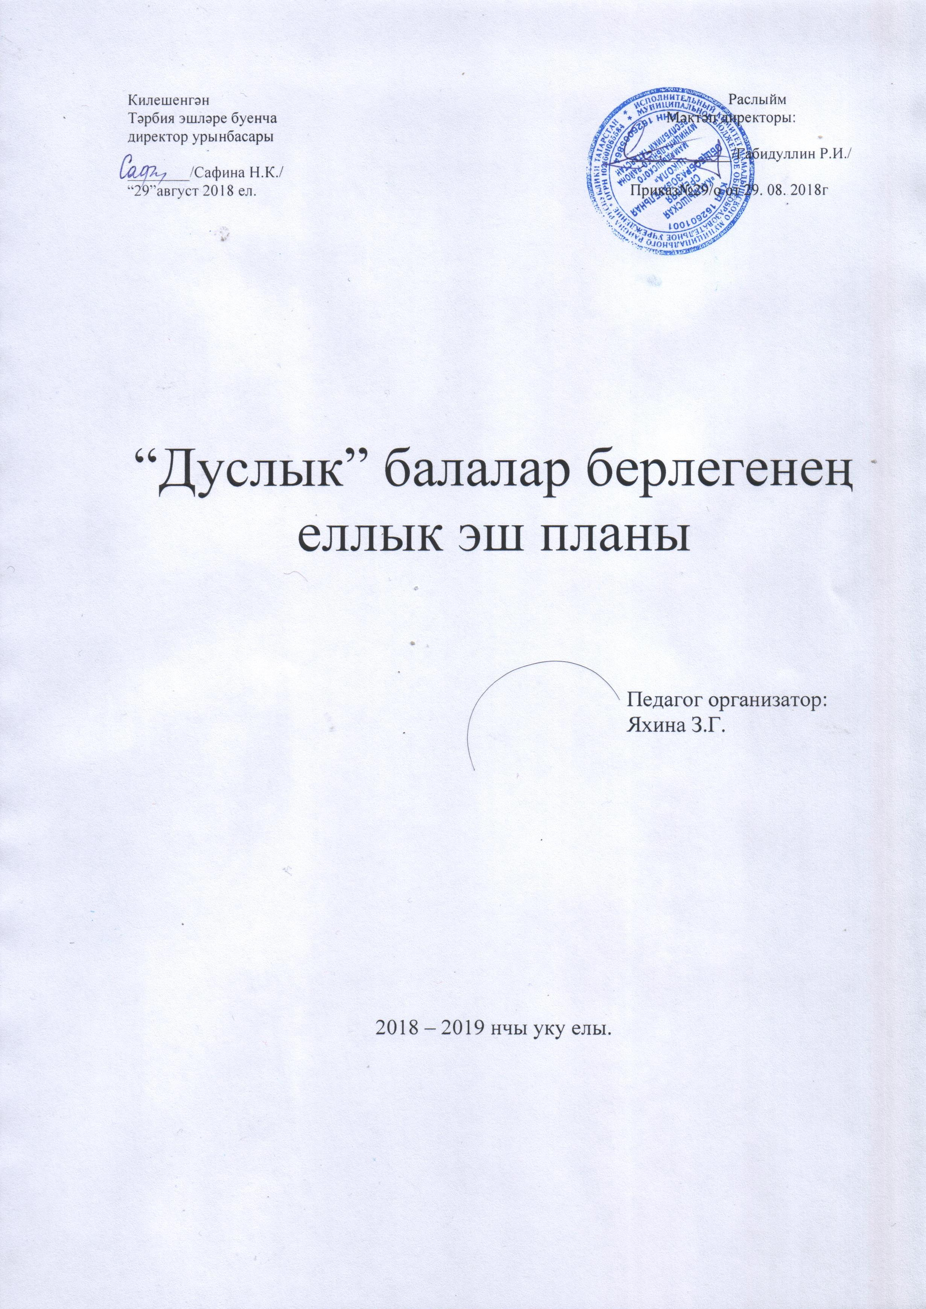Сентябрь- Хезмәт тәрбиясе һәм хәрәкәт куркынычсызлыгы айлыгы
Максат: - Хезмәт тәрбиясе һәм куркычсызлык айлыгы планы буенча эшне оештыру
-Укучыларда хезмәткә карата хөрмәт тәрбияләү
- Ярдәмчеллек сыйфатларын ныгыту
- Куркынычсызлык кагыйдәләрен саклау
Бурычлар:
-план нигезендә эшне башкару
-укучыларда хезмәткә карашны үстерү
-хезмәткә мәхәббәт тәрбияләү
№ | Эшчәнлек төре | максат | вакыты | җаваплы
1.  2.  3.  4.  5.  6.  7.  8. | 1 сентябрь- Белем бәйрәме үткәрү  Дружина советы утырышы. Эзтабар кагыйдәләрен, девизны һәм шигырьләрне искә төшерү, өйрәнү  15 сентябрь-Татарстан варислары берлеге көне уңаеннан классларда отряд почмакларын яңарту, үзидарә җыелышлары үткәрү  Тимурчылык эшен дәвам итеп, ялгыз әби-бабайларга ярдәм итү  Мәктәп яны тәҗрибә участогында төрле эшләр башкару  Республика, район һәм мәктәп күләмендә үткәрелүче конкурсларда катнашу  Коррупциягә каршы “Надо жить честно” республика күләм балалар өчен рәсем конкурсы  Республика күләм рәсем конкурсы “Мой любимый учитель” | Сценарий язып, шуның нигезендә күңелле итеп Белем бәйрәмен үткәрү. Утырыш үткәрү, план кабул итү  Кагыйдәләрне, девиз , шигырьләрне искә төшерү, кабатлау  Укучыларга 15 сентябрь Татарстан варислары көне турында сөйләү, почмакларны яңарту, эшләп кую, җыелыш үткәрү  Тимурчылык эшен дәвам итү, шефлыкка алынган әби-бабайларга ярдәм итү  Мәктәп яны тәҗрибә участогында эшләү, үстергән уңышны җыеп алуда ярдәм итү  Конкурсларда катнашырга укучыларны тарту, җәлеп итү, активлыкларын арттыру  Конкурста актив катнашу, коррупция һәм аның зыяны турында мәгълүмат бирү  Конкурста катнашу, укытучы һөнәренә карата хөрмәт һәм ихтирам тәрбияләү | Сентябрь  Сентябрь  Сентябрь  Сентябрь  Сентябрь  Сентябрь  Сентябрь | Педагог-организатор  Яхина З.Г.  Педагог-организатор  Яхина З.Г.  Педагог-организатор  Яхина З.Г.  Педагог-организатор  Яхина З.Г.  Педагог-организатор  Яхина З.Г.  Педагог-организатор  Яхина З.Г.  Педагог-организатор  Яхина З.Г.

Октябрь- Хокук тәрбиясе айлыгы
Максат: - Яшь буында әхлак нормалары формалаштыру, гражданлык активлыгын
үстерү. Югары әхлакый хокукка ия шәхес булып үсәргә ярдәм итү
Бурычлар:
-хокукый аң тәрбияләү
-укучыларның тәртибен юридик нормалар күрсәтмәләренә туры килерлек
итеп корырга ярдәм итү

№ | Эшчәнлек төре | максат | вакыты | җаваплы
1.  2.  3.  4.  5.  6.  7. | Балалар хокуклары Конвенциясе статьялары белән танышу  Өлкәннәр көне үткәрү  “Көзге муллык” программасы буенча кичәләр үткәрү  Сбор элементларын кабатлау  Укытучылар көне уңаеннан ветеран укытучыларны укытучылар көне белән тәбрикләү  15 октябрь-Хәтер көне  30 октябрь-Сәяси репрессия корбаннарын искә алу көне  Республика, район , мәктәп күләм конкурсларда актив катнашу | Укучыларны кагыйдә һәм таләпләр белән таныштыру  Өлкәннәр көне уңаеннан чаралар үткәрү, өлкәннәргә карата хөрмәт хисләре тәрбияләү  Мул уңыш җыюның нәтиҗәсен аңлату, чаралар үткәрү  Сбор элеменларын искә төшерү, кабатлау  Өлкән, ветеран укытучыларны бәйрәм белән котлау  Хәтер көне уңаеннан әңгәмә үткәрү | Октябрь  Октябрь  Октябрь  Октябрь  Октябрь  Октябрь  Октябрь  Октябрь | Педагог-организатор  Яхина З.Г.  Педагог-организатор  Яхина З.Г.  Педагог-организатор  Яхина З.Г.  Педагог-организатор  Яхина З.Г.  Педагог-организатор  Яхина З.Г.

Ноябрь- Белем һәм танып белү эшчәнлеге айлыгы
Максат: - Белем һәм танып белү эшчәнлеге аша укучыларны киләчәк тормышка
әзерләү, укучының тирә-юньне өйрәнү сәләтен үстерергә, кеше белән
аралашырга өйрәтү
Бурычлар:
-төрле өлкә кешеләренең эшчәнлеге белән таныштыру
-укучыларның сәләтен ачуга омтылышны арттыру

1.  2.  3.  4.  5. | Мәктәп музеена экскурсия  “Нәни эзтабар” -2 класс укучыларын эзтабарлар сафына алу  Наркотикларга каршы көрәш акциясе “Скажи наркотикам НЕТ!”  “Халыкара бердәмлек көне” -әңгәмә  “Бөтендөнья аналар көне “-әңгәмә, әниемә бүләгем  Республика, район, мәктәп күләм конкурсларда актив катнашу | Укучыларны тарих белән , үткәнебез белән таныштыру. Музей өчен материаллар туплауда үз өлешләрен кертү  Эзтабарлар сафына кабул итү, кагыйдә һәм бурычлары белән таныштыру  Зарарлы гадәтләр, аларның зыяны турында аңлату, кече яшьтән зарарлы матдәләрнең нинди нәтиҗәләргә китерүенә төшендерү  Укучларда бердәмлек, бергәлек төшенчәләренә төшендерү  Аналар көне уңаеннан укучылар белән әңгәмә үткәрү, бүләк ясау  Укучыларны конкурларда актив катнаштыру, әзерлек вакытында ярдәм итү | Ноябрь  Ноябрь  Ноябрь  Ноябрь | Педагог-организатор  Яхина З.Г.
Декабрь- Әдәп- әхлак һәм эстетик тәрбия айлыгы
Максат: - Укучыларның ял вакытын файдалы һәм мавыктыргыч итеп үткәрү
- Укучыларда үз яшьтәшләре һәм өлкән буын вәкилләре белән аралашу күнекмәләрен үстерү
- Мәдәни, рухи, эстетик яктан үсешне тәэмин итү
Бурычлар:
-укучыларның ял вакытын файдалы итеп үткәрүнең асылына төшендерү
-балаларның талантын, сәләтен үстерүдә актив эш алып бару

№ | Эшчәнлек төре | максат | вакыты | җаваплы
1.  2.  3.  4.  5.  6.  7. | Кар сыннары шәһәрчеге  “Ак сакаллы Кыш бабай”- яңа ел кичәсенә әзерлек  Яңа ел газетасы чыгару  Яңа ел чыршысы  “Яңа ел” бәйрәме  “Юл йөрү кагыйдәләрен беләсеңме?”- отряд сборы  Республика, район, мәктәп күләм конкурсларда актив катнашу | Кардан сыннар ясау  Яңа елга әзерләнү, җыр, шигырь, бию, чыгышлар әзерләү  Классларда яңа елга багышланган газеталар чыгару  Яңа ел чыршысы бизәү  Юл йөрү кагыйдәләрен искә төшерү, кышкы каникул алдыннан юл йөрү кагыйдәләрен кабатлау, сбор үткәрү  Конкурсларда укучыларның актив катнашуын тәэмин итү | Декабрь  Декабрь  Декабрь  Декабрь  Декабрь | Педагог-организатор  Яхина З.Г.  Педагог-организатор  Яхина З.г.

Январь- Мин һәм минем мәктәбем,гаилә һәм мәктәп тәрбиясе айлыгы.
Максат: - Укучыларда гаиләгә , тирә-юньгә карата хөрмәт, ихтирам, ярату хисләре
тәрбияләү, гаилә мөнәсәбәтләрен ныгыту, үстерү
Бурычлар:
-гаилә һәм мәктәпнең бала тәрбияләүдә бердәм эшләвен тәэмин итү
-гаиләдәге гореф-гадәтләрне саклау
- укучыларның ял вакытын әти-әниләре белән бергә үткәрүне булдыру,
үстерү
№ | Эшчәнлек төре | максат | вакыты | җаваплы
1.  2.  3.  4.  5. | Саф һавада уеннар( чана, чаңгы шуу)  “Спорт белән дус булыйк”-әңгәмә, спорт уеннары  “Кышлаучы кошлар”  Тимурчылык эшен дәвам итү  Республика, район, мәктәп күләм конкурсларда актив катнашу | Укучыларның сәламәтлеген ныгыту, саф һавада йөрү  Укучыларның спорт белән кызыксынуын үстерү, сәламәтлеккә уңай юнәлеш бирү  Бездә кышлаучы кошларга җимлекләр кую, алардагы ризыкны тулыландырып тору  Шефлыкка алынган өлкән кешеләргә ярдәм итү, карларын көрәү  Конкурсларда укучыларның актив катнашуын тәэмин итү | Январь  Январь  Январь  Январь  Январь | Педагог-организатор  Яхина З.Г.  Педагог-организатор  Яхина З.Г.
Февраль-спорт-сәламәтлек, патриотик тәрбия бирү айлыгы.
Максат: - Патриотик тәрбия бирү
- Укучыларда үз иленә, үз Ватанына карата җаваплылык хисләре тәрбияләү
- Балаларда төрле миллә, үз милләтеңнең вәкилләренә карата хөрмәт, игътибарлылык; гореф-гадәтләр, телгә ярату, саклау хисләре тәрбияләү
Бурычлар:
-Ватан тарихына, Бөек Ватан сугышы ветераннарына , тыл ветераннарына
карата хөрмәт тәрбияләү , истәлекләрен саклау, үстерү өстендә эшне
дәвам итү
-мәдәниятебезгә , халкыбызга, телебезгә, традицияләребезгә һәм гореф-
гадәтләребезгә карата хөрмәт тәрбияләү
- укучыларда спотр һәм сәламәтлеккә хөрмәт саклау, патриотик үзаң
тәрбияләү
№ | Эшчәнлек төре | максат | вакыты | җаваплы
1.  2.  3.  4.  5.  6.  7.  8. | “Ватан сакчысы”-23 февраль Ватанны Саклаучылар көне уңаеннан чаралар  Ватанны Саклаучылар көне уңаеннан плакат конкурсы  “Ягез әле егетләр!” КВН  Зарница уены  Тимурчылык эшен дәвам итү  День юного героя-антифашиста  21 февраль- Туган тел көне уңаеннан шигырь уку  Республика, район, мәктәп күләм конкурсларда актив катнашу | Ватанга, милләтеңә карата хөрмәт тәрбияләү  Патриотик тәрбияне үстерү  Егетләрнең әзерлеген сынау, Үз Ватанына карата хөрмәт тәрбияләү  Зарница уенында катнашу, традиция һәм гореф-гадәтләребезне югалтмау  Шефлыкка алынган тыл һәм хезмәт ветераннарына ярдәм итү  Бөек Ватан сугышында катнашкан герой-пионерлар язмышы, истәлекләре белән таныштыру, үз яшьтәшләренә карата горурлык хисләре тәрбияләү | Февраль  Февраль  Февраль  Февраль  Февраль  Февраль  Февраль | Педагог-организатор  Яхина З.Г.  ОБЖ укытучысы  Педагог-организатор  Яхина З.Г.

Март- хезмәт тәрбиясе һәм һөнәри юнәлешләр бирү айлыгы
Максат: - Укучыларда һөнәрләрнең төрле һәм һәркайсының кирәклеген аңлату
максатыннан төрле чаралар аша һөнәргә мәхәббәт тәрбияләү
Бурычлар:
-һөнәрләр, аларның төрләре, һәр һөнәрнең кирәкле ягын төшендерү,
ихтирам һәм хөрмәт тәрбияләү
-хатын-кыз, әни-әбиләребезгә карата игътибарлылыкны арттыру
- укучыларның ял вакытын кызыклы һәм мавыктыргыч итеп үткәрү
№ | Эшчәнлек төре | максат | вакыты | җаваплы
1.  2.  3.  4.  5.  6.  7.  8.  9. | “Минем яраткан һөнәрем”-әңгәмә  8 март –Халыкара хатын-кызлар көне уңаеннан чаралар  “Ягез, әле, кызлар”- урта класс кызлары арасында  “Нәүрүз”-яз бәйрәме  “Кошлар көне”  (кошларга җимлек һәм сыерчык оялары ясау)  “Кошлар –безнең дусларыбыз”- рәсем конкурсы  “Безнең планета” (“Наша планета”) – плакат конкурсы  Республика, район, мәктәп күләм конкурсларда актив катнашу  Тимурчылык эшен дәвам итү | Укучылар белән һөнәр төрләре белән танышу, әңгәмә үткәрү  Хатын-кызларыбызга карата хөрмәт һәм ярату хисләре тәрбияләү  Кызларыбызның җитезлеген, тапкыр һәм уңганлыгын сынау, аларның осталыкларына бәя бирү, нәтиҗә ясау  Ел фасылларына карата мәхәббәт тәрбияләү, традиция һәм гореф-гадәтләребезне саклау  Кош-кортларга сакчыл караш тәрбияләү, аларга кулдан килгән кадәр ярдәм итү.  Укучыларның сәләтен, конкурсларда катнашу активлыгын арттыру | Март  Март  Март  Март  Март  Март  Март | Педагог-организатор  Яхина З.Г.  Педагог-организатор  Яхина З.Г.

Апрель- Экологик һәм игелек айлыгы
Максат: - Туган илгә, туган төбәккә, туган телгә ярату хисләре тәрбияләү
- Табигатькә сакчыл караш тәрбияләү
- Мәдәни, рухи, экологик тәрбия үстерү
Бурычлар:
-туган җиребезне саклау
-хайван һәм кошларга сакчыл караш тәрбияләү
-Бөек шәхесләрне искә алу, иҗатларын тирәнтен өйрәнү
№ | Эшчәнлек төре | максат | вакыты | җаваплы
1.  2.  3.  4.  5.  6.  7 | “Тирә-юнебез чисталыгы” (“Чистота вокруг нас”) операциясе  “Бөтендөнья җир көне”  7 апрель-Бөтендөнья сәламәтлек көне  “Чиста авыл, чиста мәктәп” (Чистое село, чистая школа”) операциясе  “Шигырь бәйрәме”- Г.Тукай туган көне  “Беркем дә онытылмый, бернәрсә дә онытылмый!”(“Никто не забыт, ничто не забыто!”) рәсем конкурсы  Республика, район, мәктәп күләм конкурсларда актив катнашу | Тирә-юньгә сак караш тәрбияләү һәм чиста тоту  Истәлекле даталарны билгеләп үтү, туган җиребезне саклау  Сәламәтлекне саклау, укучыларның сәләтен үстерү  Яшәгән төбәккә, тирә-юнебезне чиста саклау  Бөек шагыйребезнең тормыш юлы һәм иҗатын искә алу, шигырь бәйрәме үткәрү  Үлгәннәрне онытмау, тарихыбызны саклау  Конкурсларда укучыларның актив катнашуын тәэмин итү | Апрель  Апрель  Апрель  Апрель  Апрель  Апрель  Апрель | Педагог-организатор  Яхина З.Г.  Педагог-организатор  Яхина З.Г.  Педагог-организатор  Яхина З.Г.

Май- Хәтер-хатирә айлыгы
Максат: - Истәлекле даталарны онытмау һәм истәлекле урыннарда булу
- Яу кырында ятып калган якташларыбызны искә алу, исән тыл һәм хезмәт ветераннарына хөрмәт тәрбияләү
- Мәдәниятебезгә, тарихыбызга мәхәббәт тәрбияләү
Бурычлар:
-Ветераннарыбызны олылау, аларны онытмау
-Гореф-гадәт һәм традицияләрне , йолаларны саклау
-Гаилә мөнәсәбәтләре, татулык , бер-береңә хөрмәт тәрбияләү

№ | Эшчәнлек төре | максат | вакыты | җаваплы
1.  2.  3.  4.  5. | Бөек Җиңүгә багышланган чаралар үткәрү  9 майга багышланган митингта катнашу  “Балалар оешмасы көне” (варислыкка алу)( 19 май-пионер туган көнен бәйрәм итү)  Бөтендөнья Гаилә көне уңаеннан әңгәмә үткәрү  Балалар Сабантуе. | Бөек даталарны искә алу, ветераннарыбызны олылау, хөрмәтләү  Митинг уздыру, анда актив катнашу  Варислыкка алу, кагыйдәләрен искә төшерү, галстуклар тагу  Гаилә һәм аның ныклыгы саклау, мәхәббәт, татулык хисләре тәрбияләү  Гореф-гадәт һәм йолаларны онытмау, аларны саклау | Май  Май  Май  Май | Педагог-организатор  Яхина З.Г.  Педагог-организатор  Яхина З.Г.

